Практическое задание 3

Тема 7. Функциональные узлы цифровых устройств (ЦУ)
Задание

Составьте функциональную схему цифрового компаратора, который предназначается для сравнения двух трехразрядных слов, соответственно А (а₁, а₂, а₃) и B (b₁, b₂, b₃).

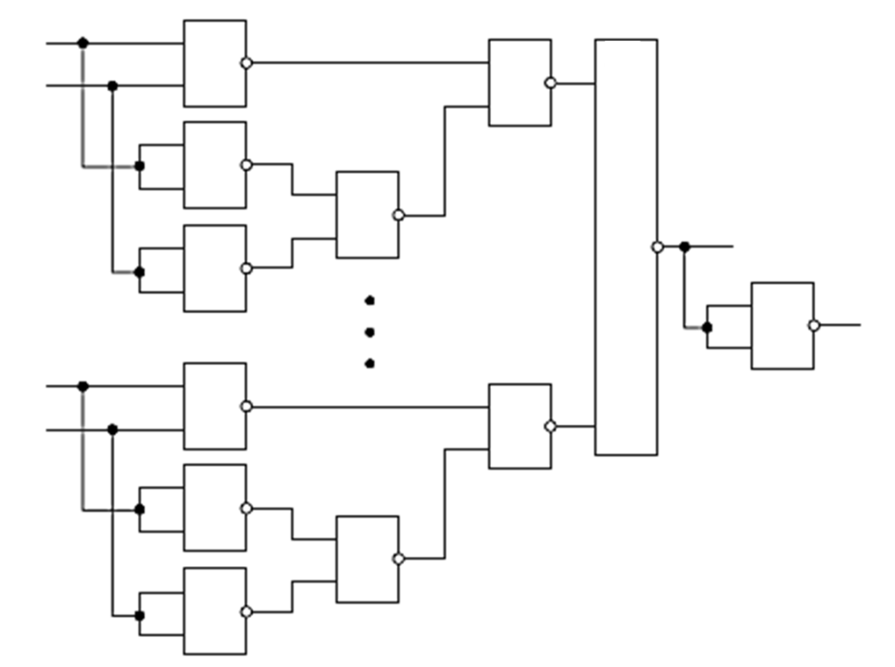
a₁
b₁
a_{n}
b_{n}
$$\overline{y}$$
y
&
&
&
&
&
&
&
&
&
&
&

Рис. 1. Цифровой компаратор
Цифровой компаратор (ЦК) определяет равенства двоичных чисел. Операции поразрядных сравнений заключены в выработке следующих признаков: равенство (равнозначность) или неравенство (неравнозначность) двух выбранных для сравнения двоичных чисел.
Оба числа равны при равенстве цифр в одноименных разрядах:
$а_{i} = b_{i}$,
где $а_{i}$ – цифра в i-ом разряде первого числа;
$b_{i}$ – цифра в i-ом разряде второго числа.
Равенство $а_{i} = b_{i}$ имеет место при$а_{i} = 1, b_{i}= 1$или при $а_{i} = 0, b_{i}= 0$.
Рекомендации по выполнению задания
1. Изучите в учебнике по курсу ОЭТ (ч. 2) тему 7 (лекция 7.3).
2. Заданную функциональную схему ЦК составляйте, исходя из представленного на рис. 1 общего случая построения цифрового компаратора для сравнения двух n-разрядных слов А (а₁,…,а_{n}) и В (b₁,…b_{n}).

